ชื่อ – นามสกุล …………………………………………………………………..ชั้น ……..เลขที่ ……..
การเขียน flowchart จากโครงสร้างคำสั่งในบล็อกคำสั่ง micro bit
(ตัวอย่าง) : ให้นักเรียนเติมขั้นตอนการทำงานของโปรแกรมในภาพลงใน flowchart
แสดงเลข 1
ถ้ากดปุ่ม A

แสดงเลข 2

แสดงเลข 0

แสดงเลข 3

1. ให้นักเรียนเขียน flowchart ของโปรแกรมในภาพที่กำหนดให้

2. ให้นักเรียนเขียน flowchart ของโปรแกรมในภาพที่กำหนดให้
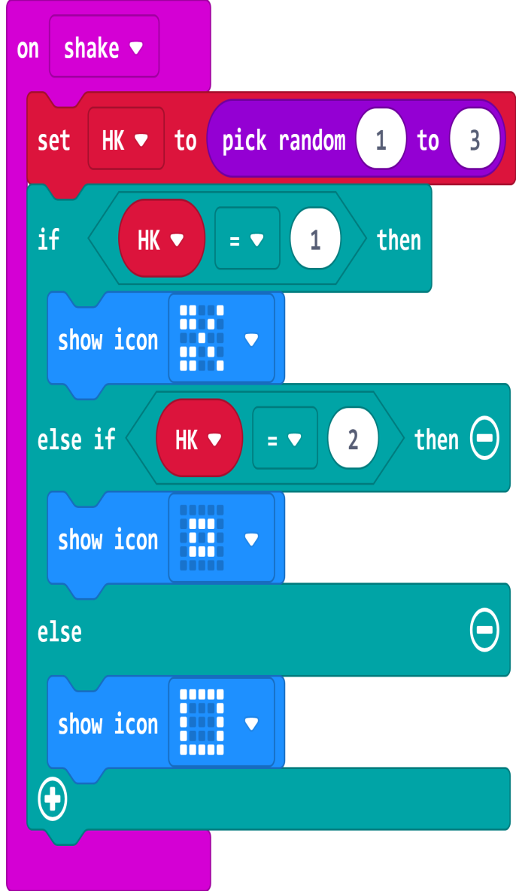

3. ให้นักเรียนเขียนหน้าที่ของคำสั่งต่อไปนี้ ว่ามีหน้าที่อะไร
คำสั่ง | หน้าที่ของคำสั่ง
